Отчёт по лабораторной работе №10
  - Текстовой редактор vi
Джумабаев Дамир
2026

Лабораторная работа №10

Тема работы
Текстовой редактор vi

Цель работы
Познакомиться с текстовым редактором vi в операционной системе Linux и получить практические навыки его использования.
В процессе выполнения лабораторной работы необходимо изучить:
- режимы работы редактора vi;
- создание и редактирование текстовых файлов;
- команды сохранения и выхода;
- основные команды перемещения и редактирования текста;
- работу с Bash-скриптами в редакторе vi.

Оборудование и программное обеспечение
В ходе выполнения лабораторной работы использовались:
- операционная система Fedora Linux;
- терминал Bash;
- текстовый редактор vi;
- командная оболочка Linux.

Теоретические сведения
Редактор vi является стандартным текстовым редактором Linux, предназначенным для создания и изменения текстовых файлов.
Редактор имеет три основных режима работы.

Командный режим
Используется для выполнения команд управления текстом:
- перемещение курсора;
- удаление текста;
- копирование;
- вставка;
- поиск;
- отмена изменений.

Режим вставки
Используется для ввода текста.
Переход в режим вставки выполняется командами:
i
или
a
или
o
Возврат в командный режим выполняется клавишей:
Esc

Режим последней строки
Используется для выполнения команд сохранения и выхода.
Переход:
:
Основные команды:
:w
Сохранение файла.
:q
Выход из редактора.
:wq
Сохранение и выход.
:q!
Выход без сохранения изменений.

Ход выполнения работы

1. Проверка установки редактора vi
Для проверки наличия редактора была выполнена команда:
vi --version
В результате была получена информация о версии установленного редактора.

Результат
Редактор vi успешно установлен и готов к использованию.
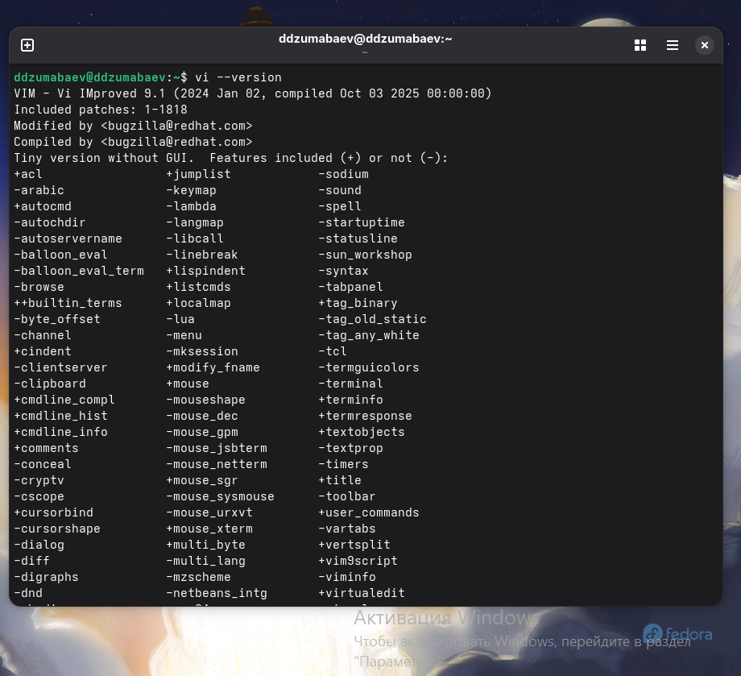

2. Создание рабочего каталога
Согласно заданию был создан рабочий каталог:
mkdir -p ~/work/os/lab06
После создания выполнен переход в каталог:
cd ~/work/os/lab06
Проверка текущего расположения:
pwd

Результат
Рабочий каталог:
/home/ddzumabaev/work/os/lab06
был успешно создан.
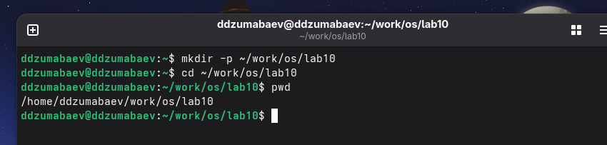

3. Создание файла hello.sh
В рабочем каталоге был открыт редактор vi:
vi hello.sh
После открытия файла выполнен переход в режим вставки:
i
В файл была добавлена программа Bash:
#!/bin/bash
HELL=Hello
function hello {
local HELLO=World
echo $HELLO
}
echo $HELLO
hello
После завершения ввода выполнен возврат в командный режим:
Esc

4. Сохранение файла
Для сохранения и выхода из редактора использована команда:
:wq
Файл был успешно сохранён.
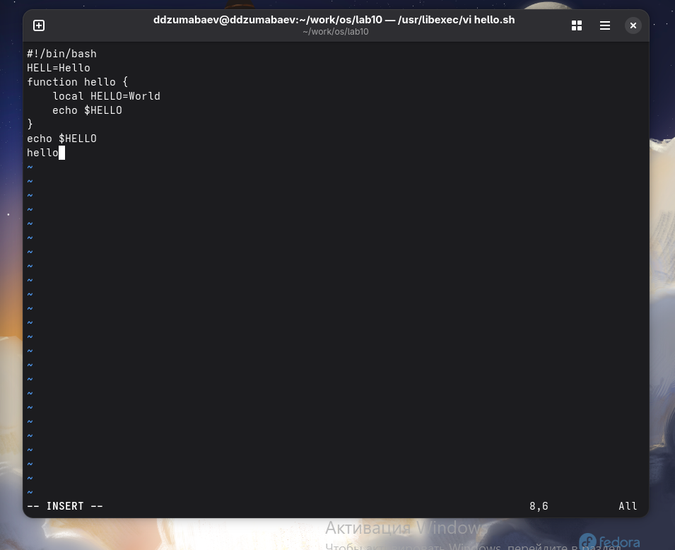

5. Проверка созданного файла
Содержимое каталога было просмотрено командой:
ls -l
Для просмотра содержимого файла использована команда:
cat hello.sh

Результат
Созданный файл hello.sh содержит написанную Bash-программу.
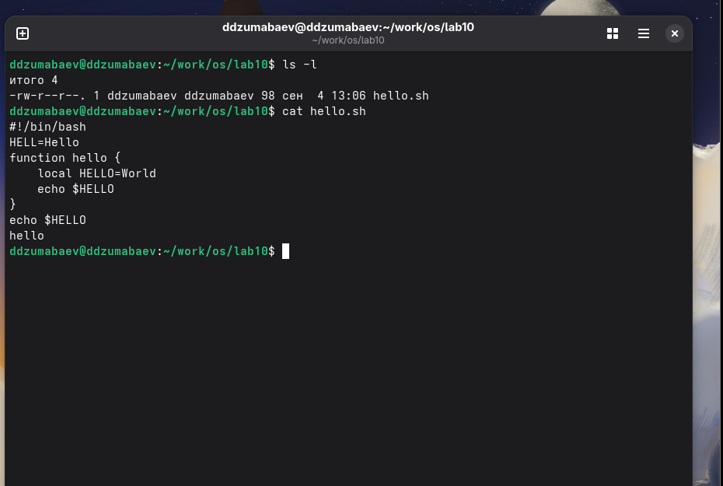

6. Изменение прав доступа файла
Для возможности запуска скрипта файл был сделан исполняемым:
chmod +x hello.sh
Проверка прав доступа:
ls -l hello.sh
В результате у файла появился параметр выполнения:
-rwxr-xr-x

Результат
Файл получил право выполнения. 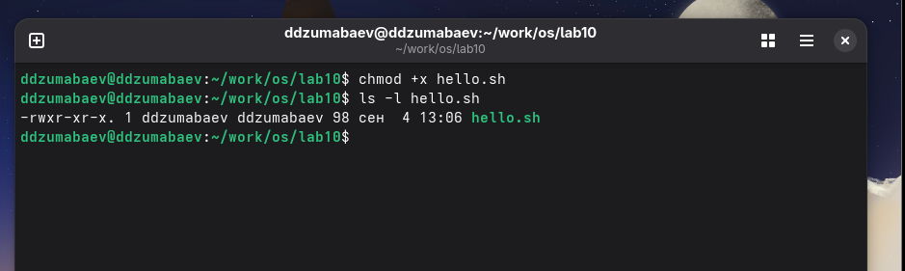

7. Запуск программы
Для запуска созданного скрипта выполнена команда:
./hello.sh

Результат выполнения
Программа успешно запустилась и вывела результат работы переменных.
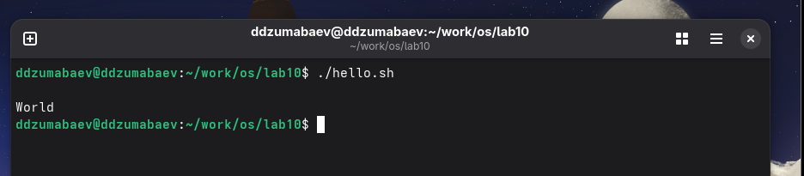

8. Редактирование файла hello.sh
Файл был повторно открыт в редакторе:
vi ~/work/os/lab06/hello.sh

Изменение переменной HELL
Строка:
HELL=Hello
была изменена на:
HELLO=Hello
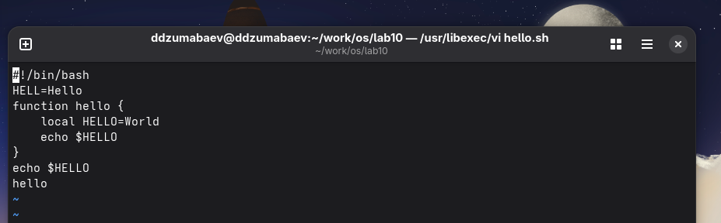

Удаление и восстановление слова local
В строке:
local HELLO=World
было выполнено удаление слова:
local
После этого слово было добавлено обратно с помощью режима вставки.
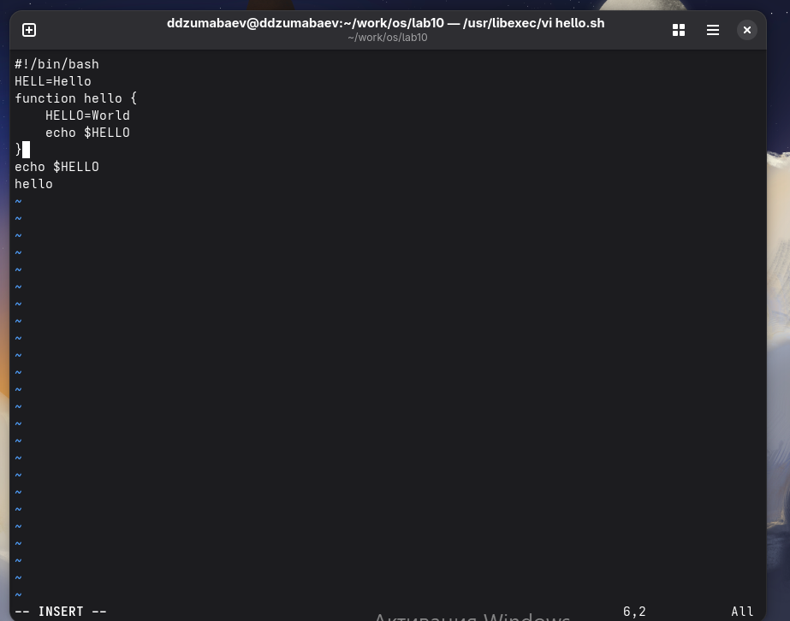

9. Добавление новой строки
Для перехода в конец файла использована команда:
G
После этого была добавлена новая строка:
echo $HELLO
Для создания новой строки использована команда:
o
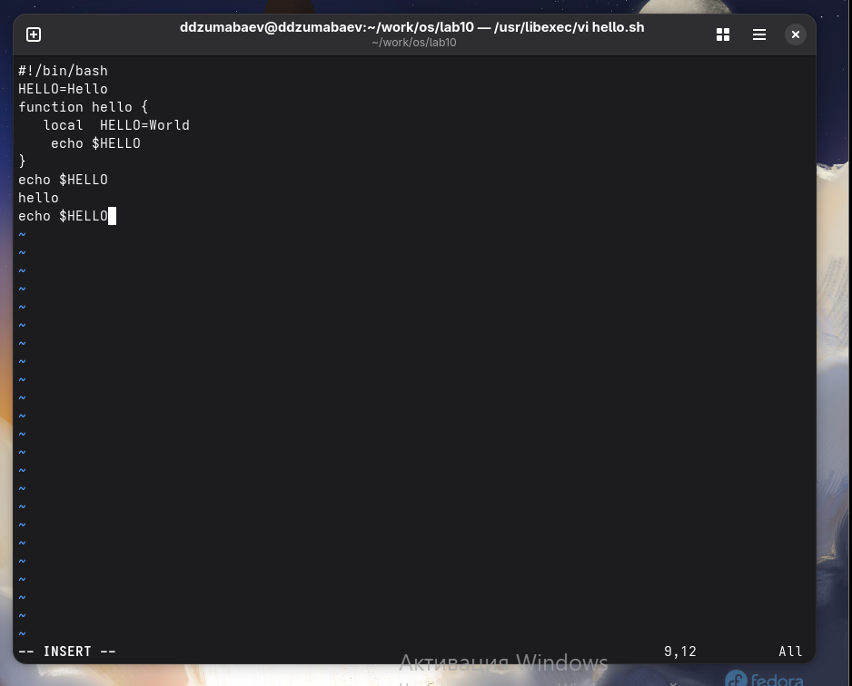

10. Удаление строки
Последняя добавленная строка была удалена командой:
dd
Команда dd удаляет текущую строку в редакторе vi.
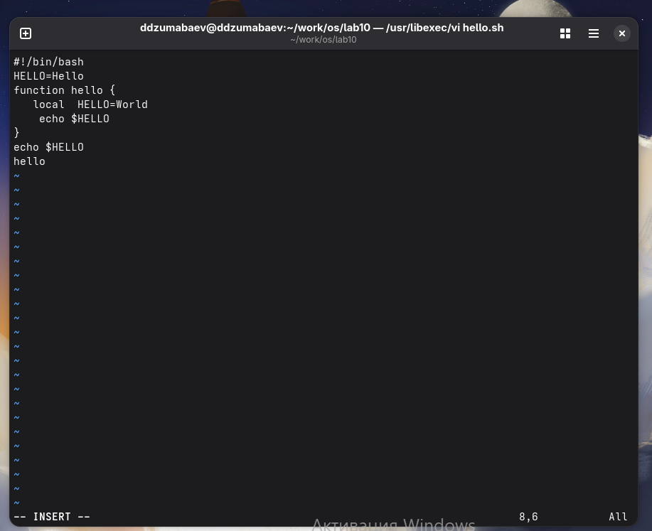

11. Отмена изменений
Для отмены последнего действия использована команда:
u
Удалённая строка была восстановлена.
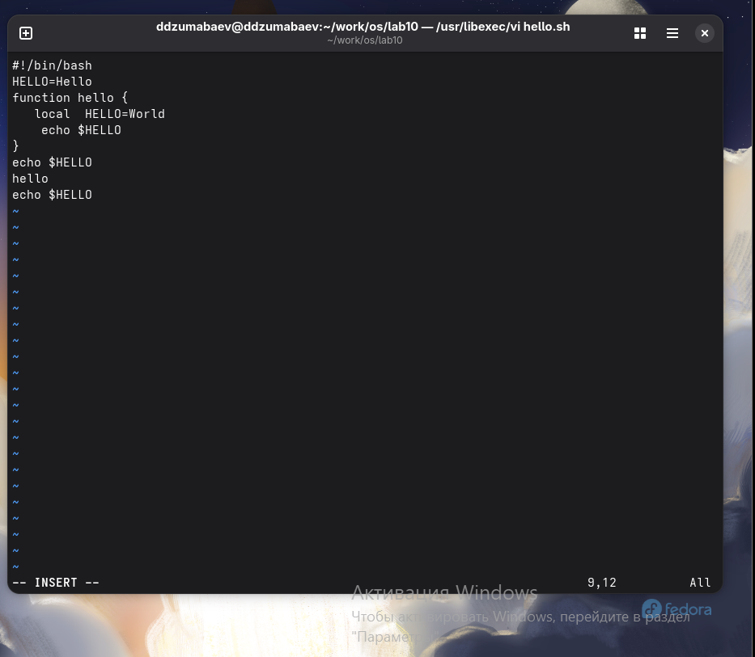

12. Финальная проверка файла
После сохранения изменений выполнены команды:
cat hello.sh
Проверка прав:
ls -l hello.sh
Запуск программы:
./hello.sh

Результат
Файл был успешно отредактирован, сохранён и выполнен.
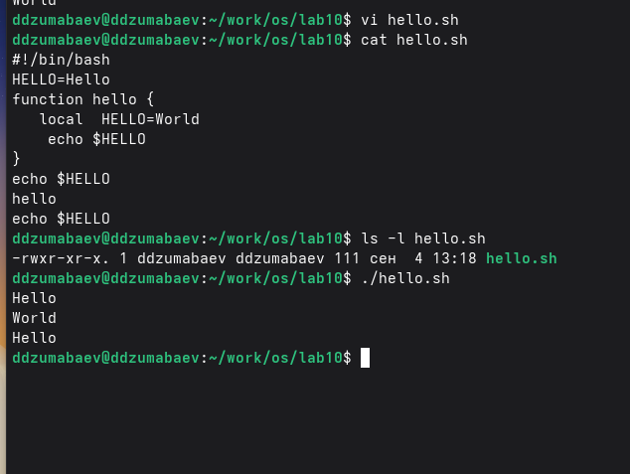

(Продолжение отчёта: вывод и ответы на контрольные вопросы)

Вывод
В ходе выполнения лабораторной работы был изучен текстовый редактор vi в операционной системе Linux.
Были рассмотрены основные режимы работы редактора:
- командный режим;
- режим вставки;
- режим последней строки.
В процессе выполнения работы были получены практические навыки создания и редактирования файлов с помощью vi. Был создан Bash-скрипт hello.sh, выполнено его редактирование, сохранение и запуск.
Были изучены основные команды управления текстом:
- переход между режимами;
- добавление и удаление строк;
- отмена изменений;
- сохранение файлов;
- выход из редактора.
Также были закреплены навыки работы с правами доступа Linux. Для запуска созданного скрипта использовалась команда:
chmod +x hello.sh
После изменения прав доступа файл был успешно выполнен.
Таким образом, цель лабораторной работы была достигнута. Были получены базовые навыки работы с редактором vi, создания и изменения текстовых файлов, а также управления Bash-скриптами в Linux.

Ответы на контрольные вопросы

1. Какие режимы работы имеет редактор vi?
Редактор vi имеет три основных режима работы:
- Командный режим — используется для перемещения по файлу, удаления, копирования, поиска и выполнения команд управления текстом.
- Режим вставки — предназначен для непосредственного ввода и изменения текста.
- Режим последней строки — используется для выполнения команд сохранения, выхода и настройки редактора.

2. Как перейти в режим вставки?
Для перехода в режим вставки используются команды:
i
Вставка текста перед курсором.
a
Вставка текста после курсора.
o
Создание новой строки ниже текущей и переход в режим вставки.

3. Как выйти из режима вставки?
Для возврата из режима вставки в командный режим необходимо нажать:
Esc
После этого снова становятся доступны команды управления редактором.

4. Как сохранить файл в редакторе vi?
Для сохранения файла используется команда:
:w
Команда вводится в режиме последней строки.

5. Как сохранить файл и выйти из vi?
Для сохранения изменений и выхода используется:
:wq
Также можно использовать:
ZZ
Эта команда выполняет сохранение и выход из редактора.

6. Как выйти из vi без сохранения изменений?
Для выхода без сохранения используется команда:
:q!
Она принудительно закрывает редактор и отменяет изменения.

7. Как удалить строку в vi?
Для удаления текущей строки используется команда:
dd
Она удаляет строку, на которой находится курсор.

8. Как отменить последнее действие в vi?
Для отмены последнего изменения используется команда:
u
Команда выполняет операцию отмены (undo).

9. Как перейти в конец файла?
Для перехода к последней строке файла используется команда:
G
После выполнения курсор перемещается в конец документа.

10. Как сделать файл исполняемым в Linux?
Для добавления права выполнения используется команда:
chmod +x имя_файла
Например:
chmod +x hello.sh
После этого файл можно запускать как программу.

11. Что такое Bash-скрипт?
Bash-скрипт — это текстовый файл, содержащий набор команд оболочки Linux, которые выполняются последовательно.
В начале скрипта обычно указывается:
#!/bin/bash
Эта строка определяет интерпретатор, который будет использоваться для выполнения файла.

12. Для чего используется команда cat?
Команда:
cat
используется для вывода содержимого текстовых файлов в терминал.
Пример:
cat hello.sh

13. Для чего используется команда chmod?
Команда:
chmod
предназначена для изменения прав доступа файлов и каталогов.
С её помощью можно назначать права:
- чтения (r);
- записи (w);
- выполнения (x).
Пример:
chmod 755 script.sh

Приложение А. Используемые команды
В ходе выполнения лабораторной работы были использованы следующие команды:
Команда | Назначение
vi | запуск текстового редактора
i | переход в режим вставки
Esc | возврат в командный режим
:wq | сохранение и выход
:q! | выход без сохранения
dd | удаление строки
u | отмена действия
G | переход в конец файла
cat | просмотр содержимого файла
ls | просмотр содержимого каталога
chmod | изменение прав доступа
./ | запуск исполняемого файла

Итог
В результате выполнения лабораторной работы были изучены возможности текстового редактора vi и получены практические навыки работы с ним. Был создан и изменён Bash-скрипт, освоены основные команды редактирования текста, сохранения файлов и управления правами доступа в Linux.
Все поставленные задачи лабораторной работы были выполнены.

